Сотрудники Нацполиции Украины продолжают массово увольняться
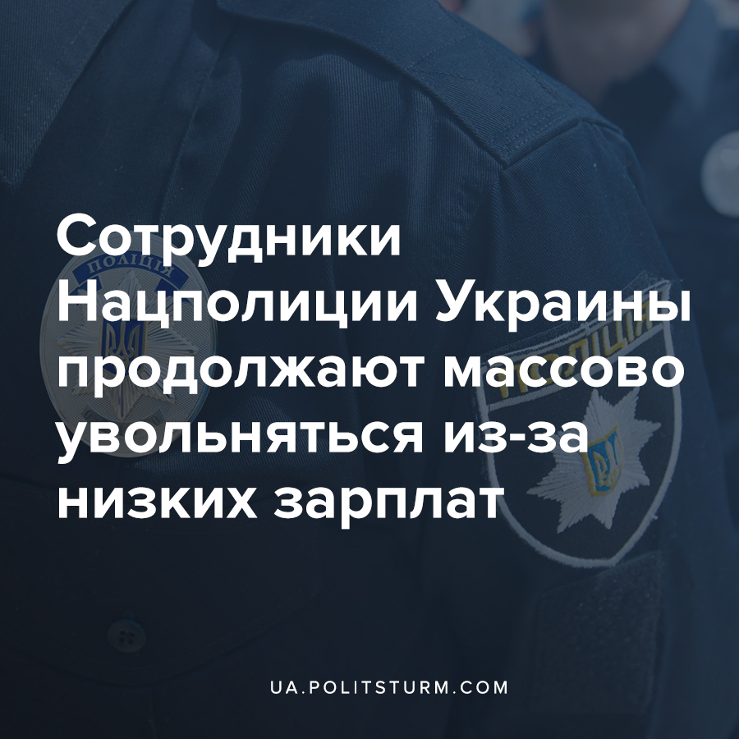

Оригинальная статья
2021-07-01
1 мин. на чтение

Полицейские массово покидают ряды Национальной полиции Украины. Об этом сообщил замглавы МВД Антон Геращенко на брифинге, организованном фондом «Демократические инициативы» и интернет-изданием «Украинская правда».
Он подчеркнул, что полицейские ежедневно рискуют своей жизнью и подвергаются разного рода стрессам, при этом получают в среднем 13,5 тыс. гривен.
«Они могут приехать на вызов о семейной ссоре, например, как это было месяц назад в Чернигове. А там мужчина, который бил свою жену, накинулся с топором на патрульных. И патрульные открывают огонь, убивают человека на законных основаниях. Но у них стресс, они убили человека, защищаясь, а получают всего 13,5 тысячи гривен», – заявил Замглавы МВД.
Геращенко напомнил, что сотрудники Национального антикоррупционного бюро (НАБУ), Специализированной антикоррупционной прокуратуры (САП) и Государственного бюро расследований (ГБР) получают зарплату в 4-5 раз больше. Потому полицейские и стремятся на работу в эти структуры.
Денежное обеспечение полицейских, которое не соответствует ни нагрузке ни риску для жизни, является не единственной проблемой структуры. Если комплексно взглянуть на массовый отток кадров, то вскроется отношение вышестоящего начальства к проблемам сотрудников, состояние транспортных средств, коррупция, кумовство, отсутствие льгот, урезанное пенсионное обеспечение. Всё это говорит о провале реформы, которая стартовала в 2015 году и была призвана сменить нелояльные кадры старой милиции новыми.
Дефицит кадров – проблема не новая, она тянется годами. По последним официальным данным, на июнь 2020 года численность в рядах правоохранителей составляет 151,6 тысячи человек. При этом некомплект – 23,7 тысячи, а это почти 16% персонала. Больше всего не хватает людей в департаменте патрульной полиции — более 22%, то есть каждая пятая должность вакантна. За первые пять месяцев 2020 года ушли 4,4 тыс. полицейских. Наибольший недобор в Киеве.
Также стоит добавить, что доверие украинских граждан к Национальной полиции и Службе безопасности (СБУ) с 2015 года продолжает неуклонно падать, достигнув 31%.
Правящий класс капиталистов похоже не рассчитывает на серьезную поддержку со стороны Нацполиции в случае обострения классовых противоречий в обществе, что выражается в таком отношении к личному составу и приводит к текучке кадров. Потому и принимаются законы о территориальной обороне, возможности работы иностранных ЧВК, допуске иностранных военных на территорию Украины, о чем сообщал ранее Политштурм.

Источники:
- https://vesti.ua/business/economics/ukrainskie-politsejskie-massovo-uvolnyayutsya-iz-za-nizkih-zarplat
- https://apnews.com.ua/ru/news/politceiskie-nachali-massovo-uvolnyatsya-iz-za-nizkikh-zarplat-gerashchenko/
- https://www.youtube.com/watch?v=rwOWvRwSFO4
- https://vesti.ua/strana/360085-dyra-v-stroju-avakova-kadrovyj-holod-v-politsii-pochemu-sluzhbu-ostavili-bez-razvitija
- https://www.bbc.com/russian/features-53314561https://ua.politsturm.com/kapitalisty-legalizuyut-chastnye-voennye-kompanii-v-ukraine/
- https://ua.politsturm.com/zelenskij-planiruet-organizovat-karmannuyu-armiyu/
- https://apostrophe.ua/news/society/2020-07-04/iz-nacpolicii-massovo-uvolnyayutsya-sotrudniki-skolko-tam-platyat-i-kakie-glavnye-problemy/202350

Оригинальная статья

